**负荷及通风计算表需求文档确认书**

# 基本信息

目标上线时间：2021/10/31

# 需求背景

室内负荷计算及通风计算为暖通风系统和水系统设计的数据来源，计算数据可流转到选型工具及即将开发的平面布置及连管类工具，大部分计算数据直接由房间功能及房间面积直接决定，房间功能和房间面积在设计过程重修改较为频繁，需要一个工具及时反映由于房间功能和房间面积修改带来计算结果的修改，同时将计算数据结构化，以便后期顺利流转到下游工作流的功能中。

# 产品目标

* 基于中心房间功能映射表（用户不可修改）实现提取转换房间功能，同时支持用户插入和修改房间编号及功能
* 基于中心/用户本地负荷指标表、通风室内设计参数表和中心管径选型表生成末端负荷及通风计算表，并实现和房间框线的联动修改
* 实现锅炉房、变电室通风等和面积不相关的通风计算

# UI设计及功能流程

## 总体功能及流程

### 总体功能

该工具序列总体分为6个小功能，在CAD功能区（Ribbon）显示如下图所示：

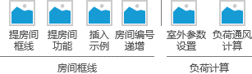

### 总体流程

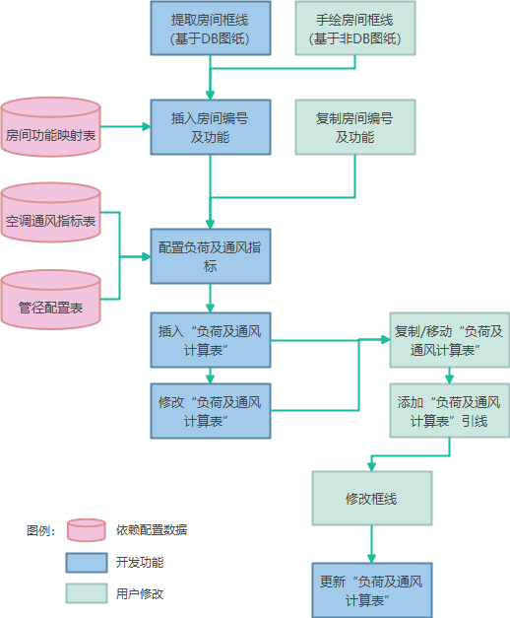

## 房间框线功能

### UI面板

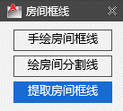

### 功能流程

#### 手绘房间框线

点击后执行PL线绘制功能（固定图层），流程同PL线绘制。

图层名：“AI-房间框线”，颜色“11”，打印：否，其余默认

#### 绘制房间分割线

点击后执行PL线绘制功能（固定图层），流程同PL线绘制。

图层名：“AI-房间分割线”，颜色“41”，打印：否，其余默认

此分割线后续用于半开敞区域/含坡道的提取房间功能生成房间内框线。

#### 提取房间框线

* 功能流程

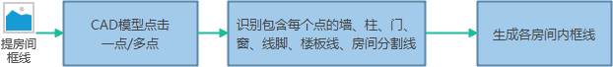

* 输入：
  + 基于DB切出建筑CAD3图纸，内含：

建筑墙、装配墙、门、窗、混凝土墙柱、楼板线、线脚

* + 结构CAD1竖向构件图纸，内含：

柱、剪力墙

* + 用户绘制的房间分割线
  + 用户输入CAD模型空间内1个/多个点
* 输出：
  + 房间框线

图层：【名称：“AI-房间框线”，颜色：11，打印状态：否，其余默认】

* 图示：

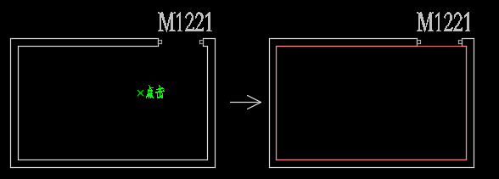

## 提取房间功能

### 功能流程

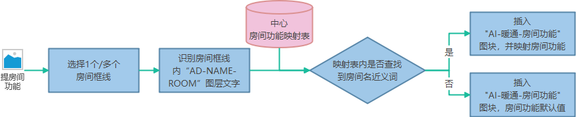

### 输入

* + 用户选择CAD模型空间内1个/多个房间框线
  + 处于“AD-NAME-ROOM”图层的房间文字/天正文字
  + 中心（用户不可修改）房间功能映射表



### 输出

* + 房间编号及功能属性块

位置：房间框线内部质心处

图层：【名称：“AI-暖通-房间功能”，颜色：6，打印状态：否，其余默认】

房间编号属性值：“默认值“=N-1F-01

房间功能属性值：“房间功能映射表标签”（如有）或“默认值“

房间净高属性值：“默认值”=3.00

### 图示



## 插入房间框线及房间功能示例

本子功能用于，当建筑结构底图为非DB图纸时，需要插入一个示例来帮助用户将手绘的房间框线和房间功能置于正确的图层上。

### 功能流程

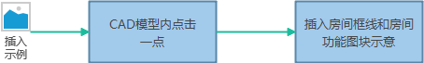

### 输出

* + 房间框线

图层：【名称：“AI-房间框线”，颜色：11，打印状态：否，其余默认】

* + 房间编号及功能属性块

位置：房间框线内部质心处

图层：【名称：“AI-暖通-房间功能”，颜色：6，打印状态：否，其余默认】

房间编号属性值：“默认值“=N-1F-01

房间功能属性值：“默认值“

房间净高属性值：“默认值”=3.00

### 图示

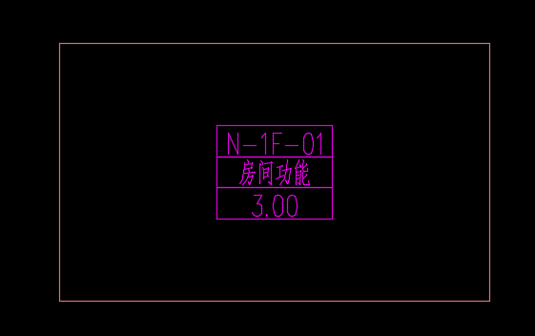

## 房间编号递增

### UI面板

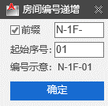

### 功能流程

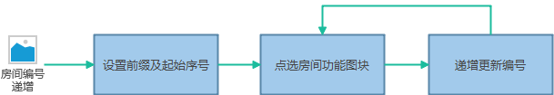

### 图示

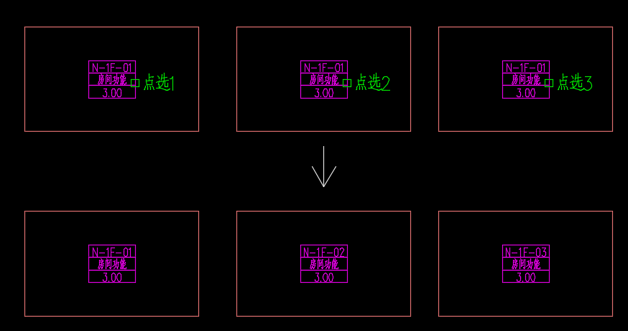

## 室外参数设置

本子功能为配置室外通风参数，配置完成后需保存在图纸当中，用于按热平衡计算排风量。当前模板仅支持武汉和上海的室外通风参数，支持用户自定义输入。

### UI面板

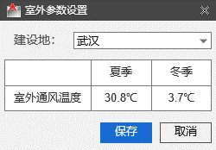

### 功能流程

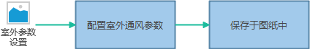

## 生成负荷及通风计算表

### UI面板

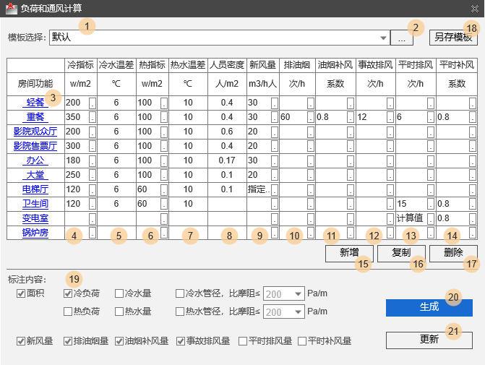

### 面板子功能

：为配置模板选择下拉框，默认为中心配置表（用户不可更改和覆盖）。用户可通过另存模板按钮保存自己的配置模板（包含面板内所有内容）。保存模板后，可通过浏览按钮加载自己的模板，加载模板后，可通过下拉切换默认中心模板和载入的个人模板。

为插入房间功能按钮，点击该改按钮可插入相应房间功能的“AI-暖通-房间功能图块”，流程如下图

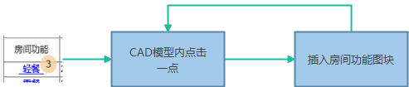

为冷指标（w/m2）输入框，内含两个模式：

* + 默认为可直接输入（仅允许“空”或正整数），直接输入数字时表示按指标计算（单位面积指标）
  + 点击右侧按钮时弹出面板，可切换为指定总量，直接指定总量时，单元格显示***kW，弹出面板如下图所示：

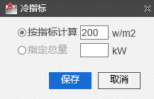

为热指标（w/m2）输入框，内含两个模式：

* + 默认可直接输入（仅允许“空”或正整数），直接输入数字时表示按指标计算（单位面积指标）
  + 点击右侧按钮时弹出面板，可切换为指定总量，直接指定总量时，单元格显示***kW，弹出面板如下图所示：

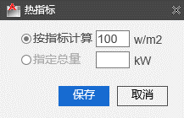

为冷水温差、热水温差（℃）输入框，仅支持手动输入

为人员密度（人/m2）输入框（“空”或“2位浮点数”），仅支持手动输入

为新风量（m3/h·人）输入框，内含两个模式：

* + 默认可直接输入（仅允许“空”或正整数），直接输入数字时表示按指标计算（单位面积·人指标）
  + 点击右侧按钮时弹出面板，可切换为指定总量，直接指定总量时，单元格显示***m3/h，弹出面板如下图所示：

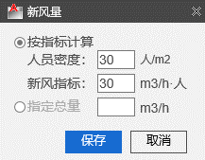

为排油烟量（次/h）输入框，内含两个模式：

* + 默认可直接输入（仅允许“空”或正整数），直接输入数字时表示按指标计算（换气次数）
  + 点击右侧按钮时弹出面板，可切换为指定总量，直接指定总量时，单元格显示***m3/h，弹出面板如下图所示：

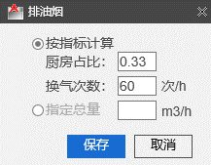

为排油烟补风量（系数）输入框，内含两个模式：

* + 默认可直接输入（仅允许“空”或1位正浮点数），直接输入数字时表示按指标计算（排油烟补风系数）
  + 点击右侧按钮时弹出面板，可切换为指定总量，直接指定总量时，单元格显示***m3/h，弹出面板如下图所示：

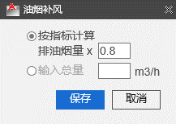

为事故排风量（次/h）输入框，内含两个模式：

* + 默认可直接输入（仅允许“空”或正整数），直接输入数字时表示按指标计算（换气次数）
  + 点击右侧按钮时弹出面板，可切换为指定总量，直接指定总量时，单元格显示***m3/h，弹出面板如下图所示：

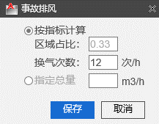

为平时排风量（次/h）输入框，内含三个模式：

* + 默认可直接输入（仅允许“空”或正整数），直接输入数字时表示按指标计算（换气次数）
  + 点击右侧按钮时弹出面板，可切换为指定总量或按热平衡计算，直接指定总量时，单元格显示***m3/h；按热平衡计算时，单元格显示“变压器”或“锅炉”或“柴发”+“热平衡”，面板显示如下：

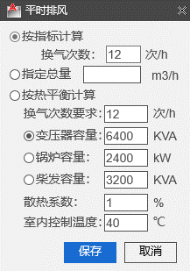

为平时补风量（系数）输入框，内含三个模式：

* + 默认可直接输入（仅允许“空”或1位正浮点数），直接输入数字时表示按指标计算（平时补风系数）
  + 点击右侧按钮时弹出面板，可切换为指定总量或按排风+燃烧所需空气量计算，直接指定总量时，单元格显示***m3/h；按排风+燃烧所需空气量计算时，单元格显示“锅炉”或“柴发”，弹出面板显示如下：

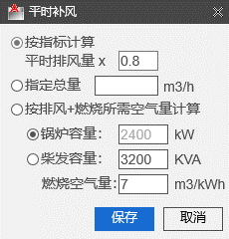

### 功能流程

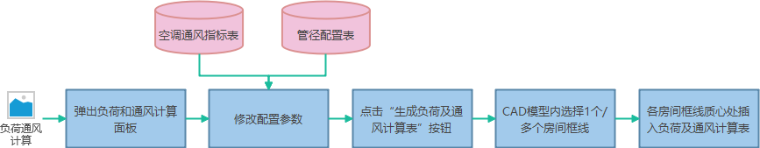

### 输入

* + 房间框线
  + 房间功能图块
  + 空调通风指标表



* + 空调水管管径配置表



* + UI面板参数
  + 用户选择的1个/多个房间框线

### 输出

* + 负荷及通风计算表

图元：CAD表格图元

位置：各房间框线内部几何中心处

图层：【名称：“AI-负荷通风标注”，颜色：3，打印状态：是，其余默认】

### 图示

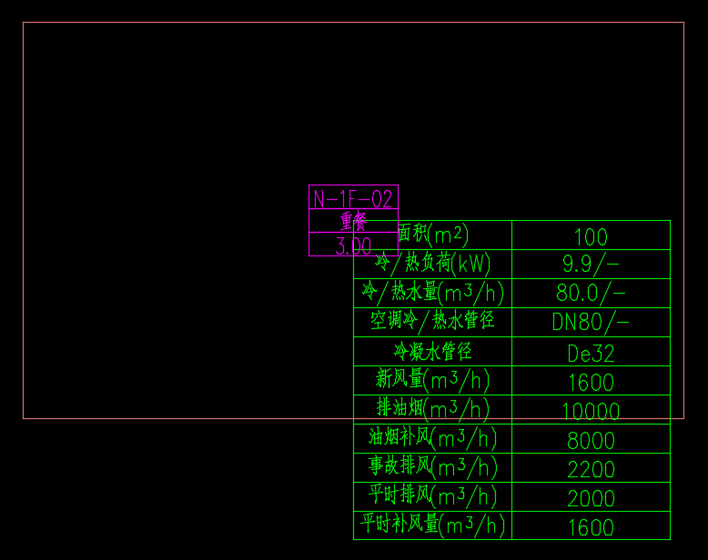

## 修改负荷及通风计算表

### UI面板

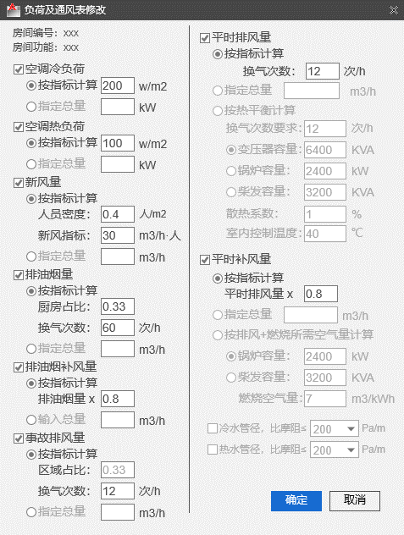

### 功能流程



### 输入

* + 输入用户指定需修改的负荷及通风计算表
  + UI参数

### 输出

负荷及通风计算表内相应的数据修改

## 负荷及通风计算表批量更新

### UI面板

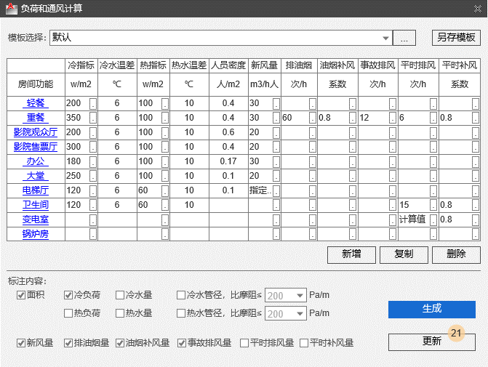

### 功能流程



### 输入

* + 房间框线 (用户修改后)
  + UI面板参数
  + 用户选择的1个/多个房间框线

### 输出

* + 负荷及通风计算表（数据更新）

# 注意事项

## 性能问题

批量更新时由于是通过几何关系实时查找负荷及通风计算表与房间框线及房间功能的配对关系，可能造成性能问题。如反应较慢，需强绑定表格与房间框线及功能的配对关系，且禁止用户复制已解决配对可能发生错乱的问题。

## 负荷及通风计算表的引线标注

当房间较小，放不下负荷及通风计算表时，用户会将表格挪动到框线外，此时需要用户手动添加一根线（图层：AI-负荷通风标注）指向对应的房间框线内部，以完成表格和房间框线的匹配。

|  |  |
| --- | --- |
| 项目组 | 业务对接负责人： 日期  项目/产品经理： 日期： |
| 业务部门 | 部门领导： 日期： |
| 分管领导： 日期： |
| AI研究中心 | 部门领导： 日期： |
| 分管领导： 日期： |